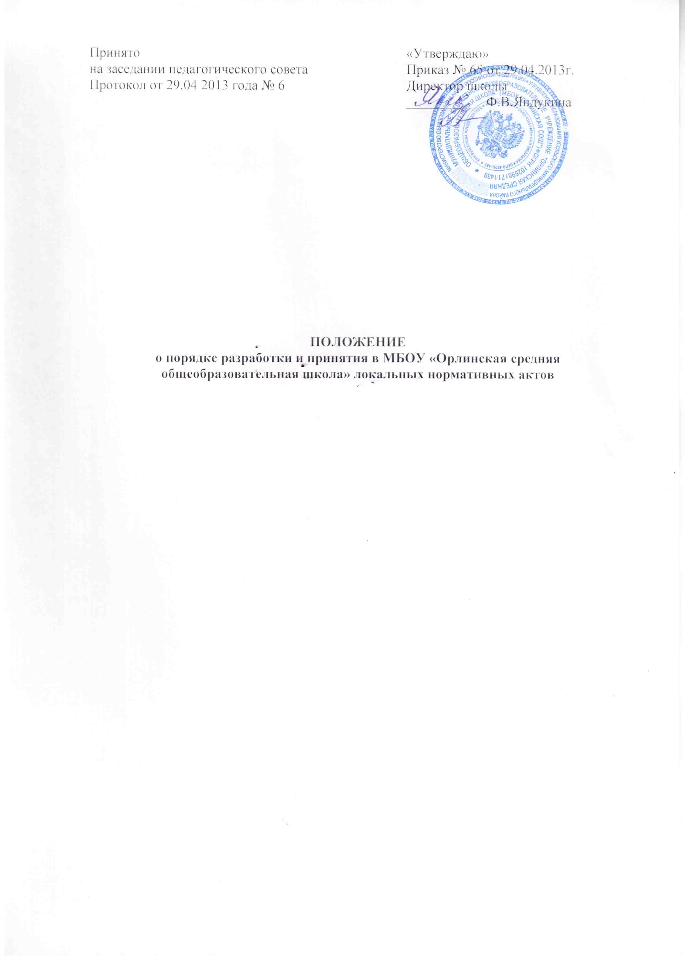
1. Общие положения
1.1. Настоящее Положение определяет общие требования к порядку разработки проектов локальных нормативных актов, основные требования к содержанию локальных нормативных актов, порядку принятия указанных актов, а также внесение в них дополнений и изменений.
1.2. Под «локальными актами» в смысле настоящего положения понимаются разрабатываемые и принимаемые образовательным учреждением в соответствии с его компетенцией, определенной действующим законодательством и Уставом школы, внутренние документы, устанавливающие нормы (правила) общего характера, предназначенные для регулирования производственное, управленческой, финансовой, кадровой и иной функциональной деятельности внутри ОУ.

2. Порядок разработки локальных нормативных актов
2.1. Проекты локальных актов разрабатываются по решению Педагогического совета, других органов государственного управления и(или) администрации в зависимости от их компетенции, определенной Уставом ОУ.
2.2. Член коллектива вправе внести на рассмотрение Педагогического совета, других органов государственного управления вопрос о разработке и принятии любого локального нормативного акта, необходимого, по его мнению, для деятельности ОУ.
2.3. Администрация, принявшая решение о разработке проекта локального нормативного акта, вправе поручить кому-либо:
- подразделению или третьему лицу такую разработку либо разработать проект самостоятельно.
2.4 Для учета мнения родителей (законных представителей) несовершеннолетних и обучающихся при разработке и принятии локальных нормативных актов в школе созданы Управляющий совет (совет родителей) и совет старшеклассников, которые могут вносить свой предложения, проекты по вопросам, затрагивающим интересы родителей и обучающихся.
2.4. Подразделение, разрабатывающее локальный нормативный акт, подготавливает проект данного акта, обоснование необходимости принятия данного акта и последствий его принятия.

3. Порядок принятия локальных нормативных актов
3.1. Предусмотренные п. 2.1. настоящего Положения, локальные нормативные акты принимаются в соответствий с Федеральным законом «Об образовании» и Уставом школы.
3.2. Локальный акт утверждается приказом ОУ.
3.3. Предусмотренный п. 3.1 настоящего Положения перечень локальных нормативных актов является примерным: в зависимости от конкретных условий деятельности ОУ могут приниматься и другие локальны акты, регулирующие деятельность ОУ либо конкретизирующие предусмотренные п. 3.1 настоящего Положения акты.

4. Порядок изменения и отмены локальных нормативных актов
4.1. Локальны нормативные акты могут быть изменены путем внесения в них дополнительных норм, признания утратившими силу отдельных норм, утверждения новой редакции существующих норм.
Предложение о внесении изменений может исходить от любого органа, который, согласно настоящему Положению вправе поставить вопрос о разработке и принятии данного локального акта либо принял этот акт.
4.2. Отмена локальных нормативных актов предусмотренных п.п. 5.1, 5.2 настоящего Положения.
4.3. Отмена локального акта в связи с утратой силы производится приказом по ОУ.

5. Ввод в действие локальных нормативных актов
5.1. Принятые локальны нормативные акты подлежат обязательной регистрации присвоением им порядкового номера.
5.2. Локальные нормативные акты вводятся в действие с момента их утверждения.
5.3. О принятых актах должны быть обязательно извещены:
- путем размещения информации на сайте ОУ.
5.4. Принятые локальные акты вводятся в действие приказом по ОУ.

